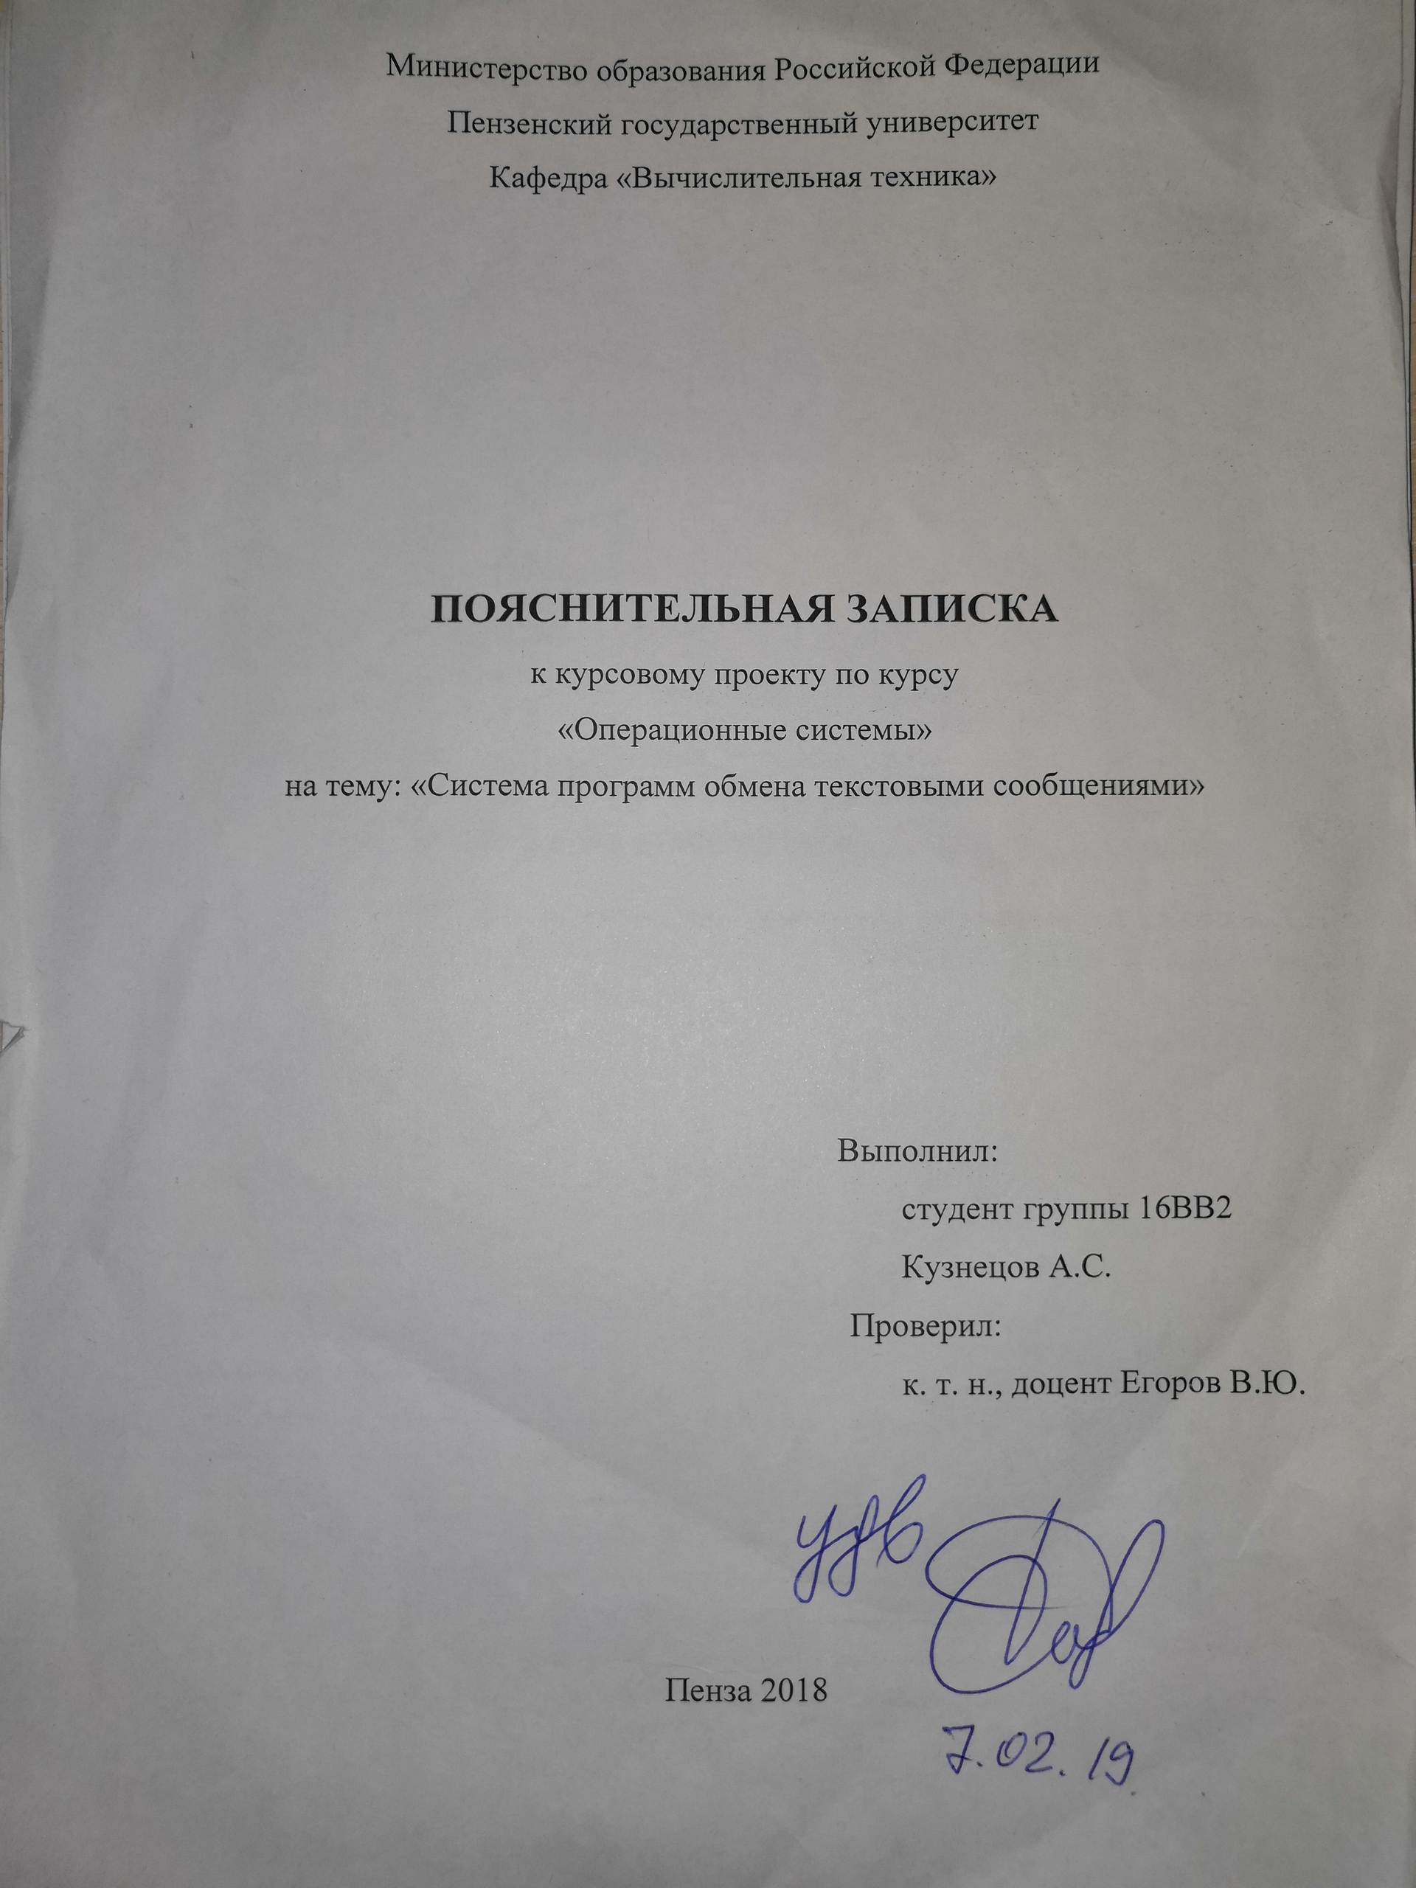
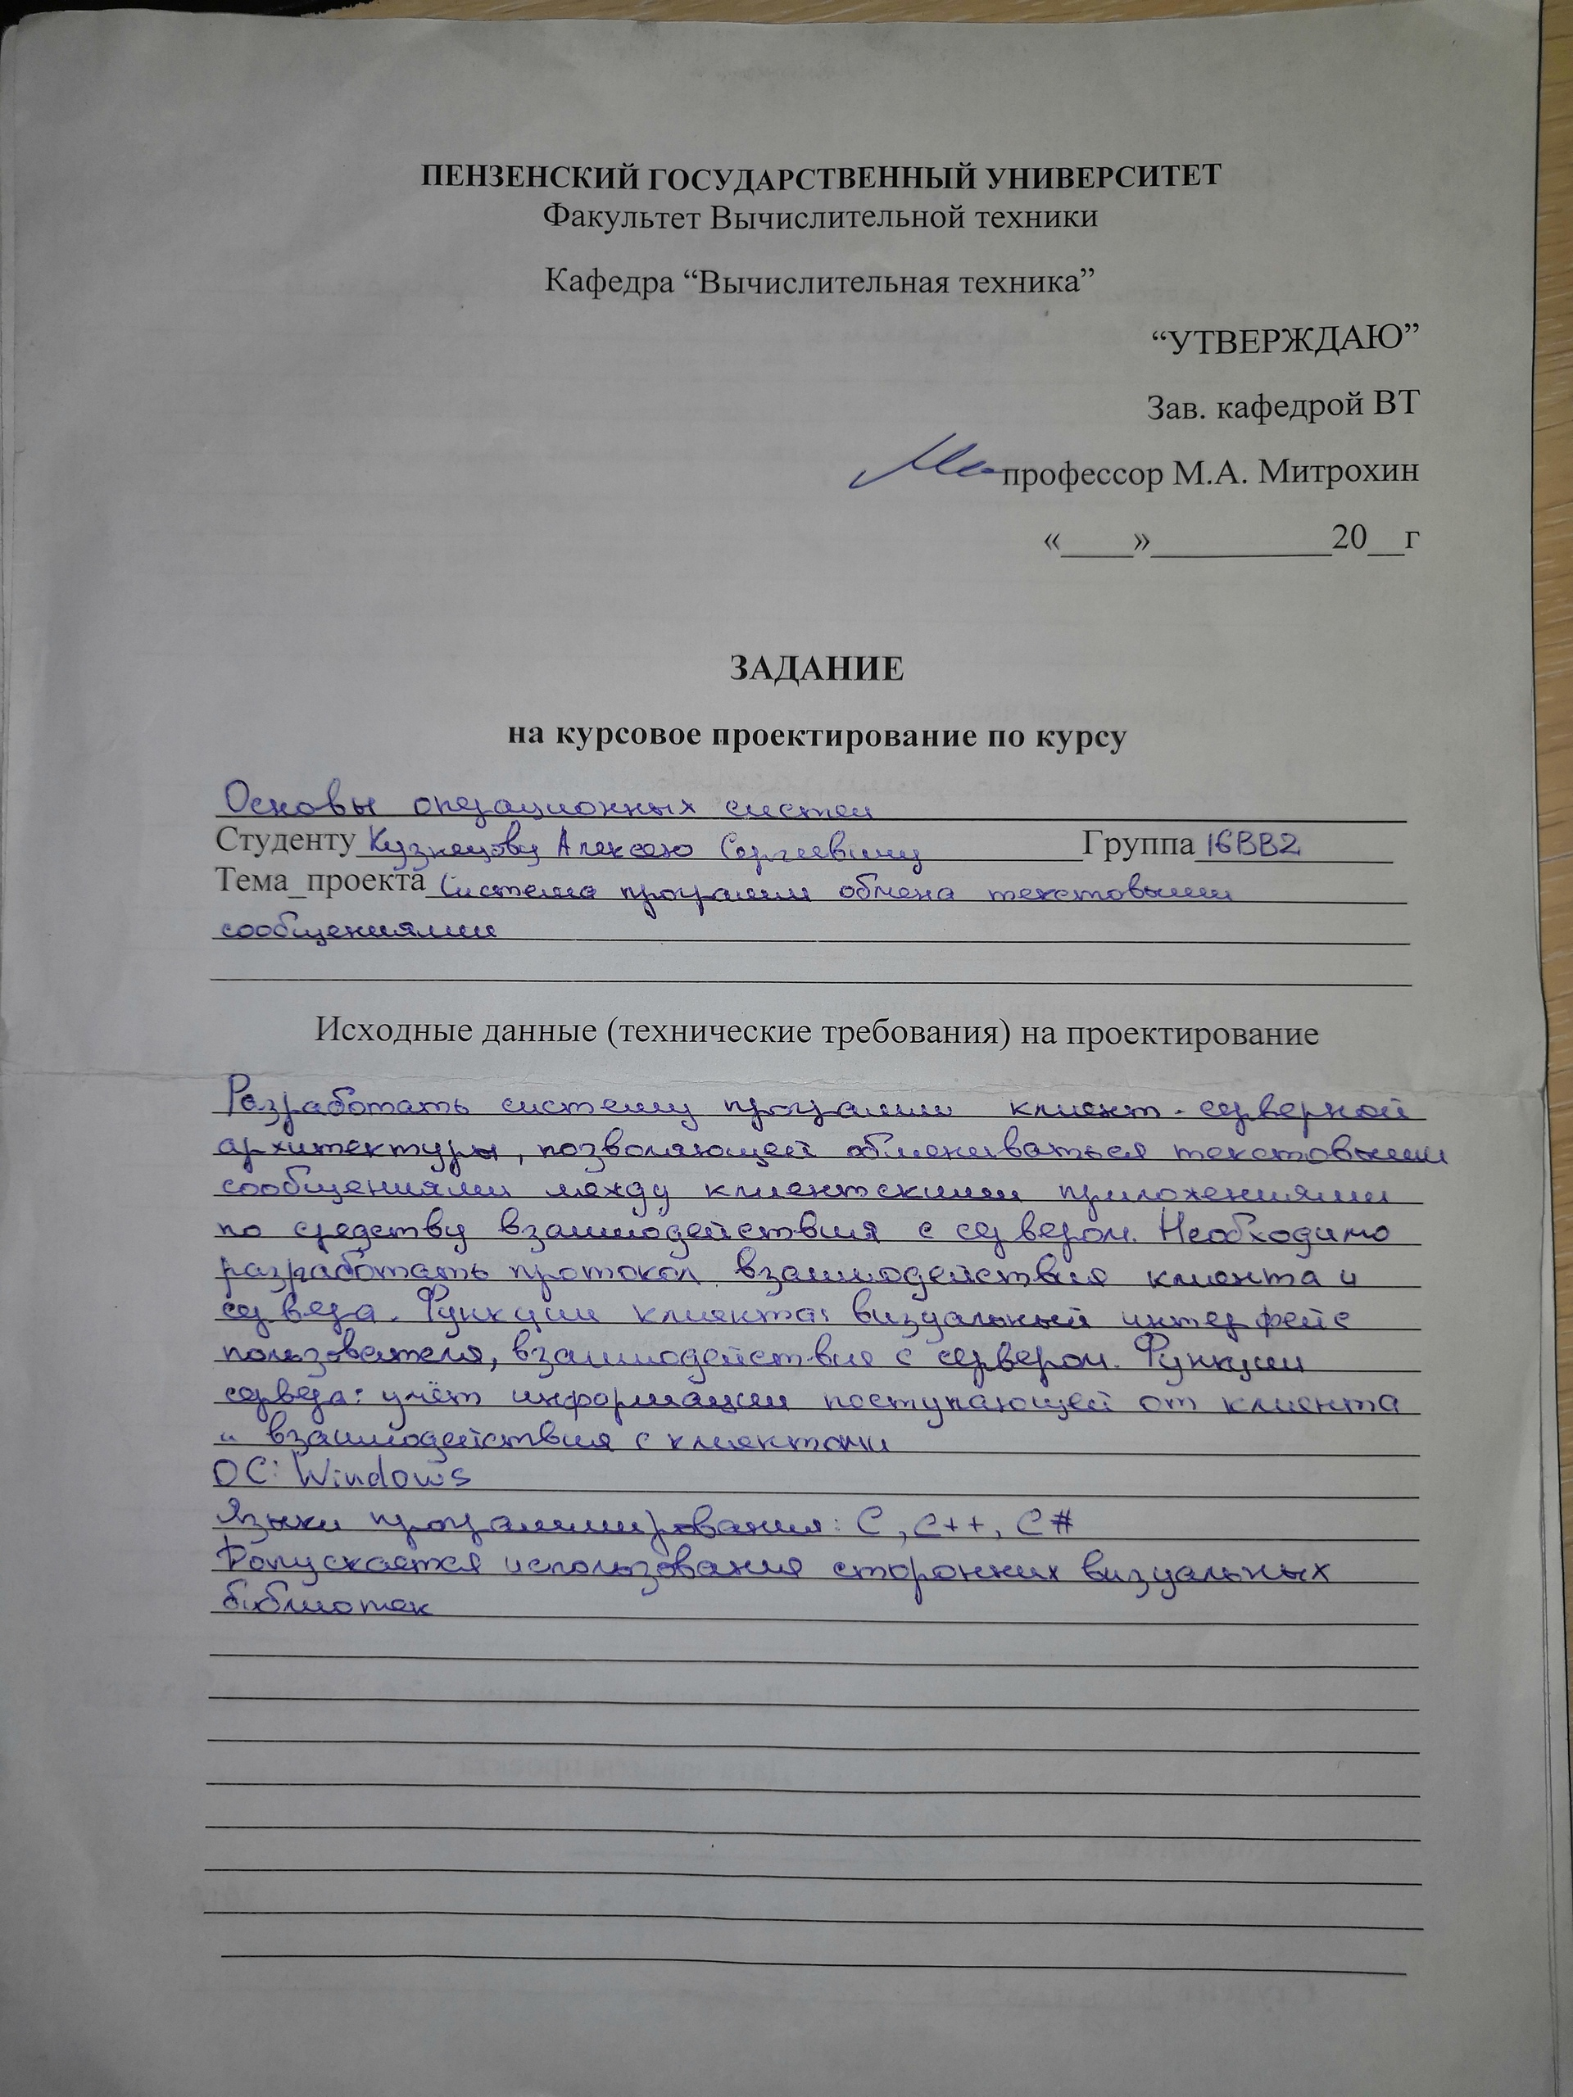
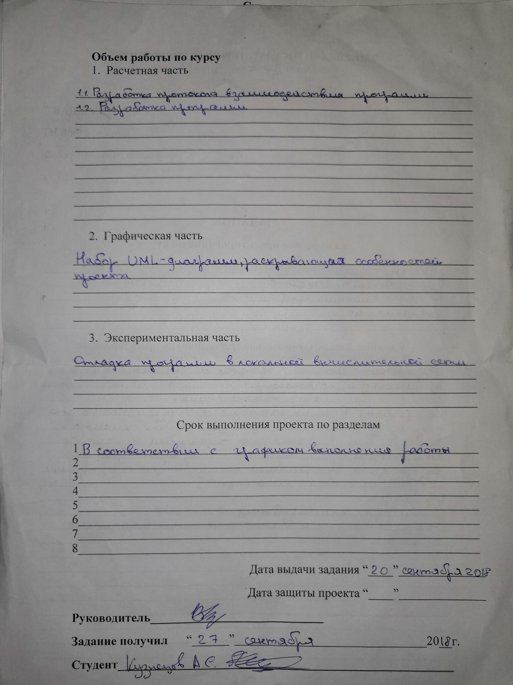
Содержание

Введение 5
1. Теоритический анализ 6
1.1 Исходные данные. Технические требования 6
1.2 Описание архитектуры 7
1.3 Проектирование программного комплекса 7
1.4 Протоколвзаимодействия 9
2. Реализация программы 11
2.1 Реализация клиента 11
2.2 Реализация сервера 13
Заключение 15
Список используемой литературы 16
UML Диаграмма развертывания 17
UML Диаграмма взаимодействия 18
UML Диаграмма вариантов использования 19
UML Диаграмма классов 20
Листинг Серверной части 21
Листинг Клиентского приложения 23

Введение
Система мгновенного обмена сообщениями или мессенджер – службы мгновенного обмена сообщениями.От электронной почты они отличаются тем, что вы сразу же можете видеть фразу, которую написал вам ваш собеседник. Текстовый чат может подразумевать общение даже между большим количеством пользователей. Обычно служит для обмена короткими быстрыми фразами. Такие чаты могут быть встроенными в сайт.
Применение чатов существенно облегчает процесс обмена информацией между пользователями. Главным преимуществом чатов является обмен сообщениями в режиме реального времени.
В данном курсовом проекте будет разработана система программа обмена текстовыми сообщениями.

Теоритический анализ

Исходные данные. Технические требования
Необходимо разработать систему клиент-серверной архитектуры, позволяющую осуществлять обмен мгновенными текстовыми сообщениями.
Функции сервера: обмен информацией с клиентами (прием сообщений и отправка).
Функции клиента: взаимодействие с сервером и интерфейс пользователя.
Языки разработки приложения C# и С++.
Среда разработки приложения VisualStudio 2015.
Взаимодействие между клиентским и серверным приложением будет происходить по средствам TCP/IPпротокола. Данный протокол был выбран из-за его простоты вработе и в тоже время неплохой надежности. Схема подключения клиента к северу приведена в Приложение А.
На данном этапе необходимо проанализировать задание и определить перечень вопросов, которые будут решаться в данной работе. Основное назначение этого этапа – создание списка функциональных требований к программе, то есть определение того, что, собственно, будет выполнять разрабатываемая программа, не рассматривая конкретную реализацию этих функций. Для программы постановка задачи является самым важным и самым общим представлением требований к ней. Разберем суть задания и на этой основе разработаем алгоритм программы.

Описание архитектуры
Архитектура клиент-сервер применяется в большом числе сетевых технологий, используемых для доступа к различным сетевым сервисам:
- Web-серверы
- Серверы приложений
- Серверы баз данных
- Файл-серверы
- Прокси-сервер
- Файрволы (брандмауэры)
- Почтовые серверы
Преимущества:
- Отсутствие дублирования кода программы-сервера программами-клиентами.
- Так как все вычисления выполняются на сервере, то требования к компьютерам, на которых установлен клиент, снижаются.
- Все данные хранятся на сервере, который, как правило, защищён гораздо лучше большинства клиентов. Позволяет объединить различные клиенты. Использовать ресурсы одного сервера часто могут клиенты с разными аппаратными платформами, операционными системами и т.п.
- Позволяет разгрузить сети за счёт того, что между сервером и клиентом передаются небольшие порции данных.

Проектирование программного комплекса
Необходимо установить основные элементы управления программой -клиента. Таковыми элементами являются: Кнопки(button) для подключения, отправки сообщения и выхода из приложения. Для ввода никнеймаи основных настроек клиента(Ipадрес, port) будут использованы элементы класса TextBox, для ввода и отображения сообщений используем RichTextBox, а для меток Label.
Сервер будет принимать запрос на подключение от клиентов. Затем отправлять клиенту сообщение о его успешном подключении. Принимать сообщения от клиентов, обрабатывать их и рассылать всем клиентам, подключенным к данному серверу.
Связь между клиентским и серверным приложением будет осуществлять по протоколу TCP/IP. Он служит для обеспечения и установление надежного соединения между двумя устройствами и надежную передачу данных.

Протоколвзаимодействия
Передача данных будет осуществляться по протоколу TCP/IP. Выбор на данный протокол пал по определенным причинам:
- Соединение с использованием TCP/IP сокетов является постоянным и определяется в двух направлениях.
- TCP/IP сокеты используются для реализации надежных поточных соединений между компьютерами.
- TCP обеспечивает гарантированную доставку с установлением соединения в виде байтовых потоков.
Согласно протоколу TCP, поток байтов разбивается на пакеты. Любые данные для модуля TCP представляются в виде потока байтов. На другом конце виртуального канала данные снова собираются в поток. Модуль TCP не сохраняет разделения потоков данных на записи.
Все взаимодействие сервера с клиентом будет осуществляться при помощи текстовых команд.
Полный список команд представлен ниже, в Таблице 1
Таблица 1
Команда | Описание
- Сервер запущен | Сообщение, уведомляющее о запуске сервера
- Connected...! | Сообщение, отправляемое пользователю, означающее о его успешном подключении к серверу
- User <никнейм>connected | Сообщение, отправляемое серверу, об успешном подключении клиента сегоникнеймом
- <никнейм>: <текст сообщения > | Показывает имя и текст сообщения отправителя
- User <никнейм>disconnected | Сообщение, отправляемое серверу, об отключении клиента от сервера

Описание:
После того как клиент подключился к серверу, то на сервер приходит сообщение о подключении нового клиента. (Команда 3) Сервер же в свою очередь отправляет сообщение клиенту о подключении. (Команда 2)
Если на сервер приходит сообщение, то сервер обрабатывает его, и отправляет всем клиентам, которые подключены к серверу в данный момент. Таким образом и происходит основной процесс обмена сообщениями.
После отключения клиента от сервера, клиент отправляет 5 команду серверу. Сервер в свою очередь отправляет всем клиентам, оставшимся в сети, сообщение о том, что клиент «никнейм» отключился от сервера.
Также пример взаимодействия сервера и клиента представлен в Приложение Б.

Реализация программы

Реализация клиента
Для реализации клиента будем использовать язык программирования С#.
Необходимо реализовать все функции клиента, описанные в пункте 1.1(взаимодействие с сервером и интерфейс пользователя). Необходимые элементы для управления клиентом были определены ранее(пункт 1.3).
Интерфейс должен быть понятен пользователю и прост в понимании.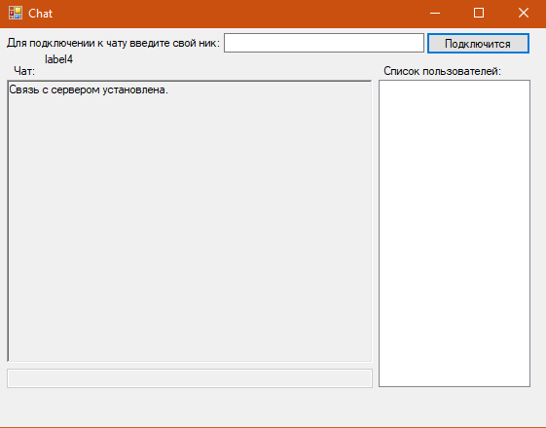
Рисунок 1 – главное окно

Поле с вводом никнейма отвечает за псевдоним пользователя, который будет отображаться рядом с его сообщениями. Если оставить поле пустым, то подключение не будешь осуществлено.

В поле «Чат» будут отображаться текстовые сообщения, передаваемые пользователями и информация о действиях клиентов.
В нижнее поле отвечает за текст отправляемого сообщения. Если пользователь намеренно или случайно попытается отправить пустое сообщение, то сообщение не будет отправлено. (Рисунок 3). Отправка сообщение реализована по нажатию клавиши Enter

В поле под названием «Список пользователей» отображаются имена и количество подключенных клиентов к серверу.
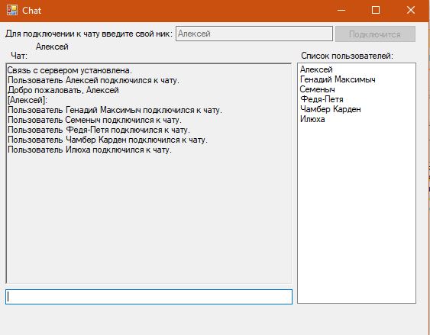
Рисунок 2 – Операции на сервере и список пользователей

Реализация сервера
Для проектирования серверы будем использовать язык программирования С++. Необходимо реализовать все функции сервера описанные в пункте 1.1(обмен информацией с клиентами (прием сообщений и отправка)).

Интерфейс сервера не имеет большого значения, т.к. пользователь работает только с программой - клиентом. Основа сервера будет строиться на сокетах.
Сокеты это название программного интерфейса для обеспечения обмена данными между процессами. Процессы при таком обмене могут исполняться как на одной ЭВМ, так и на различных ЭВМ, связанных между собой сетью.
Необходима реализация сокета для подключаемых клиентов, сокета который будет хранить(Connect), всех подключенных клиентов к серверу(Connections) и сокет который «объявляет о желании» принимать соединения(Listen).
Принцип работы сервера:
После успешного старта сервера вы увидите сообщение.
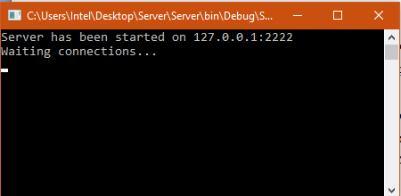
Рисунок 3 – приложение – сервер

Это означает, что сервер ожидает подключение клиентов.
При подключении клиента сервер сохраняет его сокет и отправляет подключившемуся клиенту сообщение о его успешном присоединении к чату.
Затем сервер запускает потоком(CreateThread) функцию отправки сообщения(otpravMessage).
Запущенная функция будет рассылать новые сообщения всем подключенным клиентам. Количество клиентов хранится в переменной ClientCount.
Сервер так же ведет лог всего того, что приходит от клиентов.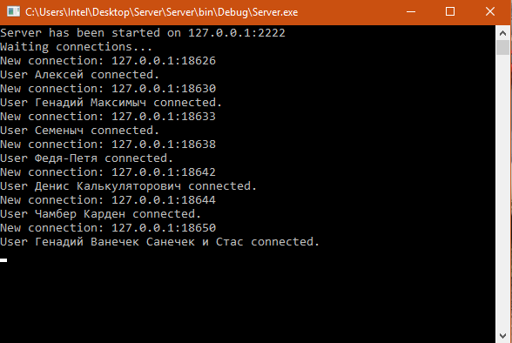
Рисунок 4 – лог сервера
Рисунок 6 – присоединение к чату

Заключение
В результате выполнения курсового проекты бала создана и реализована клиент–сервернаяпрограмма для обмена сообщениями между пользователями. Средой разработка была программа MSVisualStudio 2015. Языками разработки C# и C++
Разработанное приложение позволяет производить обмен текстовыми сообщениям.
Мною были получены навыки работы с языком C# и C++, созданием и настройкой сокетов, и т.п. Работой с протоколом TCP/IP.
Так как было разработано простое приложение, без особых возможностей, которые есть сейчас у всех современных чатах, то у него есть огромное количество путей дальнейшего совершенствования:
- Добавления возможности отправки смайликов.
- Улучшение протокола, для защиты сервера от атак.
- Возможность отправки файлов между клиентами.
- Добавление списка онлайн пользователей
- Внедрение мульти платформенной системы. Примервозможность подключения к чату с помощьюмобильных телефона, или любой другой операционной системы.

Список используемой литературы
1) Джеффри Рихетр. Создание эффективныхWin32-приложений с учетом спецификация 64-разраядной версии Windows - Русская редакция Москва 2008г. 722с.
2) Электронная документация поС++ и С#
URL: https://msdn.microsoft.com/ru-ru/library
3) Петцольд Ч. Программирование с использование MicrosoftWindowsForms – Русская редакция Питер 2006г. 422с.
4)Курс лекции “Операционные системы”.

UMLДиаграмма развертывания

Приложение А

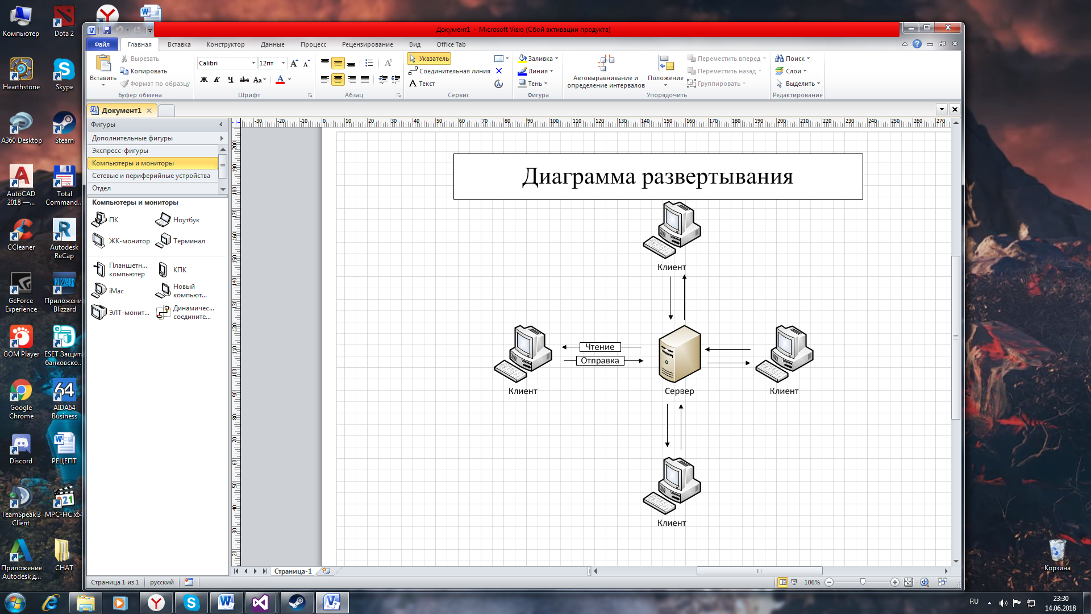

UML Диаграмма взаимодействия

Приложение Б
Выход из клиента
Чтение сообщения
Отключение от сервера
Рассылка сообщений всем пользователям
Отправка сообщения на сервер
Подключение к серверу
Клиентское приложение В
Сервер
Клиентское приложение А
Набор сообщения
Пользователь В
Пользователь А

UML Диаграмма вариантов использования

Приложение В
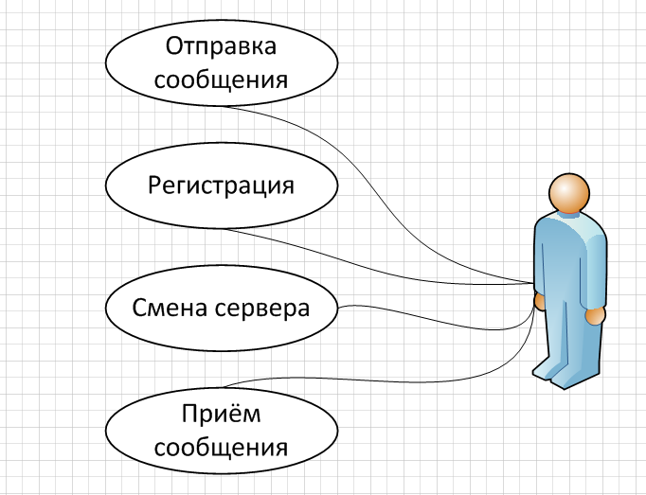

UML Диаграмма классов

Приложение Г

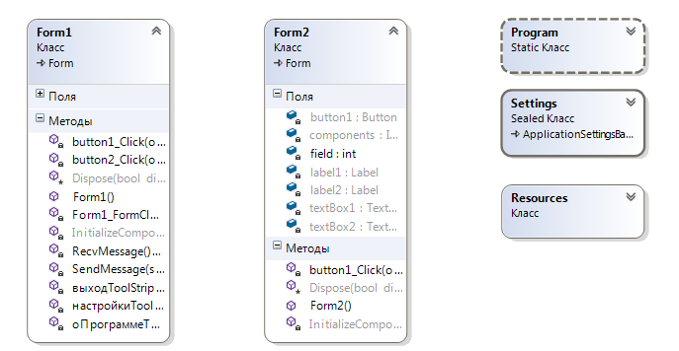

Листинг Серверной части
Приложение Г

using System;
using System.Collections.Generic;
using System.Linq;
using System.Text;
using System.Threading.Tasks;
using System.Net;
using System.Net.Sockets;

namespace Server
{
publicstaticclassServer
{
publicstatic List<FileD> Files = new List<FileD>();
publicstructFileD
{
publicint ID;
publicstring FileName;
publicstring From;
publicint FileSize;
publicbyte[] fileBuffer;
}
publicstaticint CountUsers = 0;
publicdelegatevoidUserEvent(string Name);
publicstaticevent UserEvent UserConnected = (Username) =>
{
Console.WriteLine($"User {Username} connected.");
CountUsers++;
SendGlobalMessage($"Пользователь{Username}подключилсякчату.", "Black");
SendUserList();
};
publicstaticevent UserEvent UserDisconnected = (Username) =>
{
Console.WriteLine($"User {Username} disconnected.");
CountUsers--;
SendGlobalMessage($"Пользователь{Username}отключилсяотчата.","Black");
SendUserList();
};
publicstatic List<User> UserList = new List<User>();
publicstatic Socket ServerSocket;
publicconststring Host = "127.0.0.1";
publicconstint Port = 2222;
publicstaticbool Work = true;

publicstatic FileD GetFileByID(int ID)
{
int countFiles = Files.Count;
for(int i = 0;i < countFiles;i++)
{
if (Files[i].ID == ID)
return Files[i];
}
returnnew FileD() { ID = 0};
}
publicstaticvoid NewUser(User usr)
{
if (UserList.Contains(usr))
return;
UserList.Add(usr);
UserConnected(usr.Username);
}
publicstaticvoid EndUser(User usr)
{
if (!UserList.Contains(usr))
return;
UserList.Remove(usr);
usr.End();
UserDisconnected(usr.Username);

}

publicstatic User GetUser(string Name)
{
for(int i = 0;i < CountUsers;i++)
{
if (UserList[i].Username == Name)
return UserList[i];
}
returnnull;
}
publicstaticvoid SendUserList()
{
string userList = "#userlist|";

for(int i = 0;i < CountUsers;i++)
{
userList += UserList[i].Username + ",";
}

SendAllUsers(userList);
}
publicstaticvoid SendGlobalMessage(string content,string clr)
{
for(int i = 0;i < CountUsers;i++)
{
UserList[i].SendMessage(content, clr);
}
}
publicstaticvoid SendAllUsers(byte[] data)
{
for(int i = 0;i < CountUsers;i++)
{
UserList[i].Send(data);
}
}
publicstaticvoid SendAllUsers(string data)
{
for (int i = 0; i < CountUsers; i++)
{
UserList[i].Send(data);
}
}

}
}

ЛистингКлиентскогоприложения
ПриложениеД
using System;
using System.Collections.Generic;
using System.ComponentModel;
using System.Data;
using System.Drawing;
using System.Linq;
using System.Text;
using System.Threading.Tasks;
using System.Windows.Forms;
using System.Threading;
using System.Net.Sockets;
using System.Net;
using System.IO;

namespace Client
{
public partial class ChatForm : Form
{
private delegate void ChatEvent(string content,string clr);
private ChatEvent _addMessage;
private Socket _serverSocket;
private Thread listenThread;
private string _host = "127.0.0.1";
private int _port = 2222;
public ChatForm()
{
InitializeComponent();
_addMessage = new ChatEvent(AddMessage);
userMenu = new ContextMenuStrip();
ToolStripMenuItem PrivateMessageItem = new ToolStripMenuItem();
PrivateMessageItem.Text = "Личное сообщение";
PrivateMessageItem.Click += delegate
{
if (userList.SelectedItems.Count > 0)
{
messageData.Text = $"\"{userList.SelectedItem} ";
}
};
userMenu.Items.Add(PrivateMessageItem);
ToolStripMenuItem SendFileItem = new ToolStripMenuItem()
{
Text = "Отправить файл"
};
SendFileItem.Click += delegate
{
if (userList.SelectedItems.Count == 0)
{
return;
}
OpenFileDialog ofp = new OpenFileDialog();
ofp.ShowDialog();
if (!File.Exists(ofp.FileName))
{
MessageBox.Show($"Файл {ofp.FileName} не найден!");
return;
}
FileInfo fi = new FileInfo(ofp.FileName);
byte[] buffer = File.ReadAllBytes(ofp.FileName);
Send($"#sendfileto|{userList.SelectedItem}|{buffer.Length}|{fi.Name}");//g
Send(buffer);

};
userMenu.Items.Add(SendFileItem);
userList.ContextMenuStrip = userMenu;

}

private void AddMessage(string Content,string Color = "Black")
{
if(InvokeRequired)
{
Invoke(_addMessage,Content,Color);
return;
}
chatBox.SelectionStart = chatBox.TextLength;
chatBox.SelectionLength = Content.Length;
chatBox.SelectionColor = getColor(Color);
chatBox.AppendText(Content + Environment.NewLine);
}

private Color getColor(string text)
{
//govno
if (Color.Red.Name.Contains(text))
return Color.Red;
return Color.Black;

}

private void ChatForm_Load(object sender, EventArgs e)
{
IPAddress temp = IPAddress.Parse(_host);
_serverSocket = new Socket(temp.AddressFamily,SocketType.Stream,ProtocolType.Tcp);
_serverSocket.Connect(new IPEndPoint(temp, _port));
if (_serverSocket.Connected)
{
enterChat.Enabled = true;
nicknameData.Enabled = true;
AddMessage("Связь с сервером установлена.");
listenThread = new Thread(listner);
listenThread.IsBackground = true;
listenThread.Start();

}
else
AddMessage("Связь с сервером не установлена.");

}

public void Send(byte[] buffer)
{
try
{
_serverSocket.Send(buffer);
}
catch { }
}
public void Send(string Buffer)
{
try
{
_serverSocket.Send(Encoding.Unicode.GetBytes(Buffer));
}
catch { }
}

public void handleCommand(string cmd)
{

string[] commands = cmd.Split('#');
int countCommands = commands.Length;
for (int i = 0; i < countCommands; i++)
{
try
{
string currentCommand = commands[i];
if (string.IsNullOrEmpty(currentCommand))
continue;
if (currentCommand.Contains("setnamesuccess"))
{

//Из-за того что программа пыталась получить доступ к контролам из другого потока вылетал эксепщен и поля не разблокировались

Invoke((MethodInvoker)delegate
{
AddMessage($"Добро пожаловать, {nicknameData.Text}");
nameData.Text = nicknameData.Text;
chatBox.Enabled = true;
messageData.Enabled = true;
userList.Enabled = true;
nicknameData.Enabled = false;
enterChat.Enabled = false;
});
continue;
}
if(currentCommand.Contains("setnamefailed"))
{
AddMessage("Неверный ник!");
continue;
}
if(currentCommand.Contains("msg"))
{
string[] Arguments = currentCommand.Split('|');
AddMessage(Arguments[1], Arguments[2]);
continue;
}

if(currentCommand.Contains("userlist"))
{
string[] Users = currentCommand.Split('|')[1].Split(',');
int countUsers = Users.Length;
userList.Invoke((MethodInvoker)delegate { userList.Items.Clear(); });
for(int j = 0;j < countUsers;j++)
{
userList.Invoke((MethodInvoker)delegate { userList.Items.Add(Users[j]) ; });
}
continue;

}
if(currentCommand.Contains("gfile"))
{
string[] Arguments = currentCommand.Split('|');
string fileName = Arguments[1];
string FromName = Arguments[2];
string FileSize = Arguments[3];
string idFile = Arguments[4];
DialogResult Result = MessageBox.Show($"Вы хотите принять файл {fileName} размером {FileSize} от {FromName}","Файл",MessageBoxButtons.YesNo);
if (Result == DialogResult.Yes)
{
Thread.Sleep(1000);
Send("#yy|"+idFile);
byte[] fileBuffer = new byte[int.Parse(FileSize)];
_serverSocket.Receive(fileBuffer);
File.WriteAllBytes(fileName, fileBuffer);
MessageBox.Show($"Файл {fileName} принят.");
}
else
Send("nn");
continue;
}

}
catch (Exception exp) { Console.WriteLine("Error with handleCommand: " + exp.Message); }

}

}
public void listner()
{
try
{
while (_serverSocket.Connected)
{
byte[] buffer = new byte[2048];
int bytesReceive = _serverSocket.Receive(buffer);
handleCommand(Encoding.Unicode.GetString(buffer, 0, bytesReceive));
}
}
catch
{
MessageBox.Show("Связь с сервером прервана");
Application.Exit();
}
}

private void enterChat_Click(object sender, EventArgs e)
{
string nickName = nicknameData.Text;
if (string.IsNullOrEmpty(nickName))
return;
Send($"#setname|{nickName}");
}

private void ChatForm_FormClosing(object sender, FormClosingEventArgs e)
{
if (_serverSocket.Connected)
Send("#endsession");
}

private void messageData_KeyUp(object sender, KeyEventArgs e)
{
if(e.KeyData == Keys.Enter)
{
string msgData = messageData.Text;
if (string.IsNullOrEmpty(msgData))
return;
if(msgData[0] == '"')
{
string temp = msgData.Split(' ')[0];
string content = msgData.Substring(temp.Length+1);
temp = temp.Replace("\"", string.Empty);
Send($"#private|{temp}|{content}");
}
else
Send($"#message|{msgData}");
messageData.Text = string.Empty;
}
}

}
}

